Элемент «MOODLE»
для организации взаимодействия
со студентами в режиме online

Руководство пользователя

Данный элемент позволяет организовать взаимодействие со студентами в режиме онлайн (здесь и сейчас). С помощью элемента BigBlueButton можно создать т.н. виртуальную аудиторию, в которой студенты смогут видеть преподавателя, слышать его, отвечать на вопросы; в свою очередь и студента можно увидеть и услышать. В виртуальную комнату можно загрузить презентацию или текстовый документ, который будет доступен всем участникам, провести встроенный опрос, здесь имеется встроенный чат, в котором можно отвечать на вопросы в текстовом режиме.
Данный элемент может быть использован для организации лекции, практического занятия, консультации.
Обычно преподаватель назначает конкретное время, когда будет проходить занятие, в назначенное время преподаватель и студенты «заходят» в виртуальную комнату, кликнув по ссылке на Образовательном портале.
Элемент BigBlueButton должен быть предварительно создан на портале.
Для работы в виртуальной комнате очень важно правильно настроить все оборудование и программное обеспечение. Ничего дополнительно на компьютер устанавливать не нужно.

Важно!
- Версия операционной системы должна быть Windows 7 или свежее.
- Браузер должен быть обновлен до последней версии. Рекомендуется использовать GoogleChrome или MozillaFirefox.

Если у вас установлена операционная система windows 10, то проверьте
- параметры конфиденциальности микрофона в настройках операционной системы
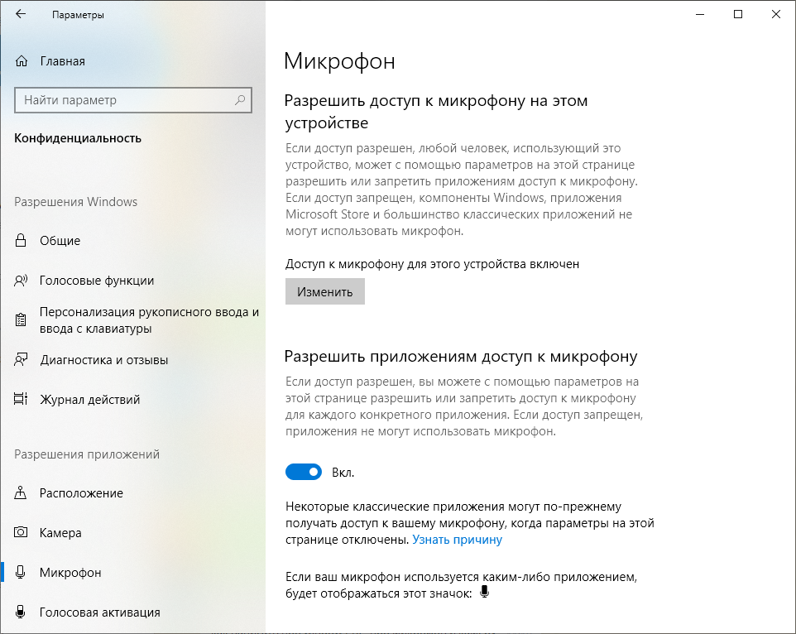
- Параметры конфиденциальности камеры в настройках операционной системы
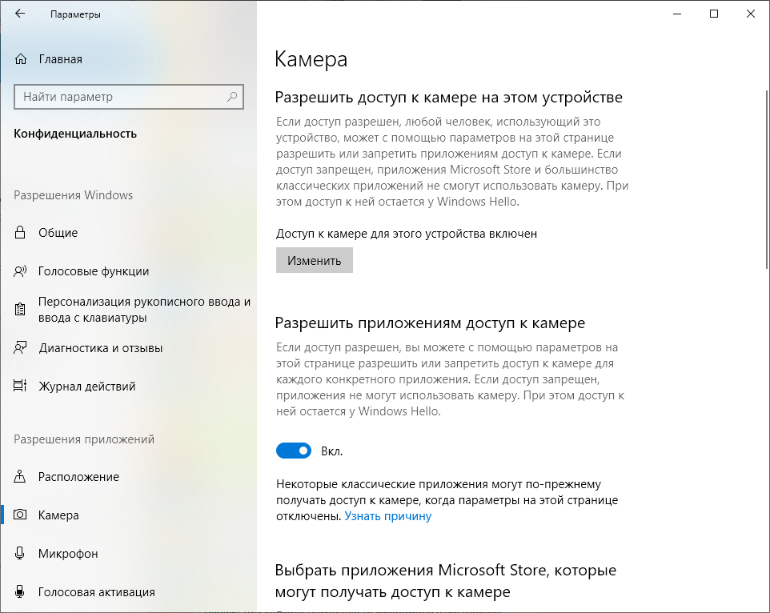

Данные параметры можно проверить в настройках системы.
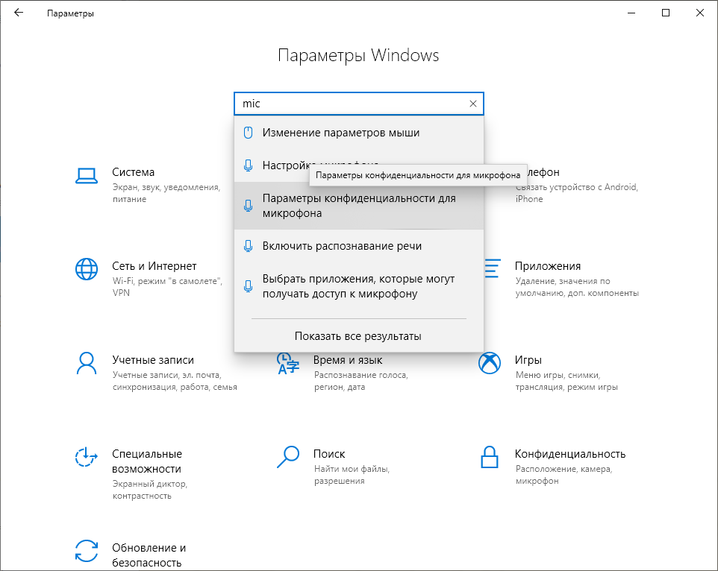

1. ВХОД В КОНФЕРЕНЦИЮ BIGBLUEBUTTON

1.1 Вход в конференцию (виртуальную комнату)
Для входа необходимо нажать на портале элемент BigBlueButton. Он выглядит, как показано на рисунке. Называться элемент может по-разному в зависимости от типа занятия. Преподавателям рекомендовано подписывать в названии элемента дату проведения занятия.
При входе в конференцию появляется диалоговое окно, где необходимо указать, как будет осуществляться вход – только для прослушивания или с возможностью участия в конференции с помощью микрофона и камеры.
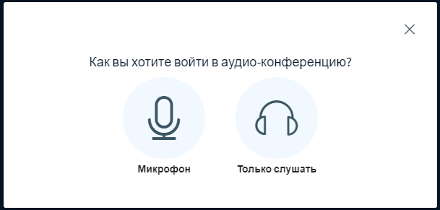
При выборе микрофона, браузер запросит разрешение на доступ к микрофону, где необходимо указать устройство захвата звука и подтвердить разрешение доступа к выбранному устройству (диалоговые окна могут отличаться в зависимости от используемого браузера). Просто отвечайте «Да» на вопросы – Разрешить доступ к микрофону и камере? Далее последует тест звука. Нужно произнести несколько слов, если вы хорошо себя слышите, то выберите «Да», если нет, то следуйте инструкции системы.
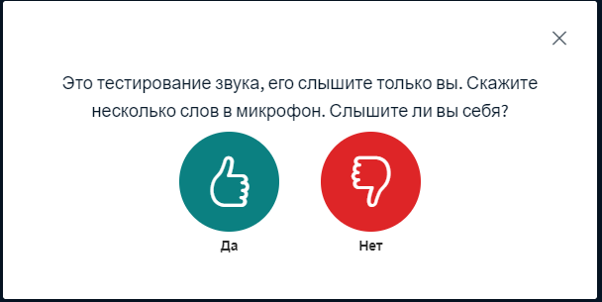

1.2. Интерфейс видеотрансляции
В терминах BigBlueButton видеотрансляция называется собрание, поэтому не удивляйтесь
Окно собрания содержит:
Кнопки: 1 – включение микрофона, 2 – трансляция с веб-камеры,
Панели и окна: 3 – список участников, 4 – трансляция видеокамеры, 5 – окно презентации, 6 – окно чата.
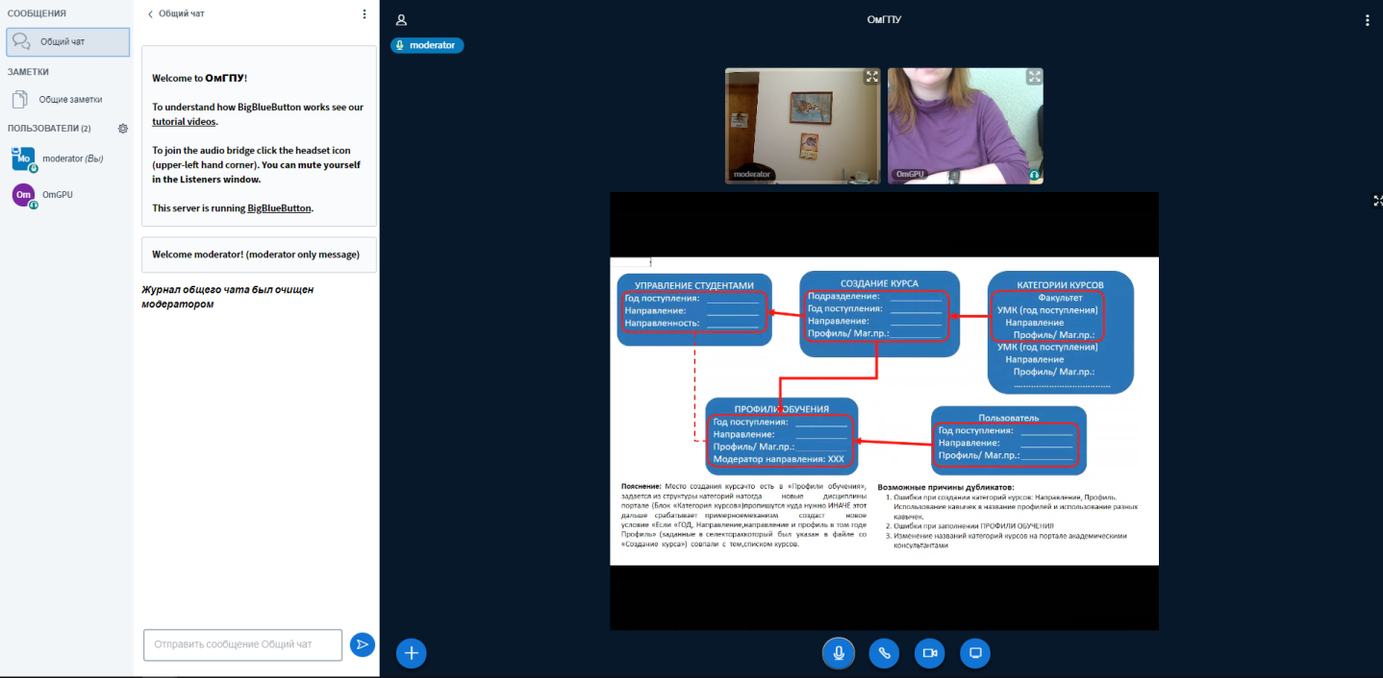

4

5

6
1
2

3

1.3. Управление микрофоном и камерой
Управление микрофоном и камерой осуществляется (при наличии соответствующих прав) при помощи кнопок 1 и 2. Отключение микрофона осуществляется нажатием на кнопку 1, повторное включение может потребовать подтверждения разрешения на использование устройства. При включении камеры открывается окно настроек, в котором можно выбрать устройство – источник видеосигнала и задать разрешение передаваемого изображения. Кнопка «Начать трансляцию» запускает передачу видео в собрание, при этом все транслируемые камеры отображаются в окне 4. Отключение камеры осуществляется повторным нажатием на кнопку 2.
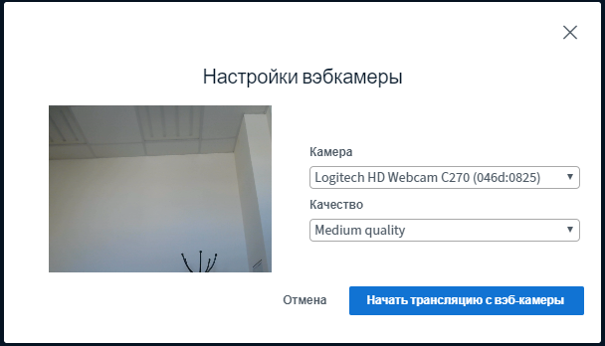

1.4. Чат
Окно чата позволяет обмениваться мгновенными текстовыми сообщениями с участниками собрания. В нижней части окна располагается поле ввода сообщения и кнопка «Отправить». Окно чата можно сворачивать и разворачивать.

1.5. Общие заметки
Также доступно окно «Общие заметки», которое позволяет вести текстовые записи в процессе занятия. Записи можно будет скачать по окончании в виде файла.

1.6. Выступление на семинаре
Если на семинаре предполагается выступление студентов, то вам необходимо знать, как выразить ваше желание ответь. Для этого необходимо в своем статусе выбрать значок поднятой руки, это будет для преподавателя сигналом на передачу вам прав для загрузки презентации и выступления.
Чтобы поднять руку, в списке пользователей щелкните мышкой на своей фамилии, выберите «Установить статус»
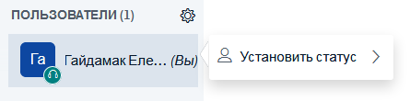
Затем выберите значок поднятой руки
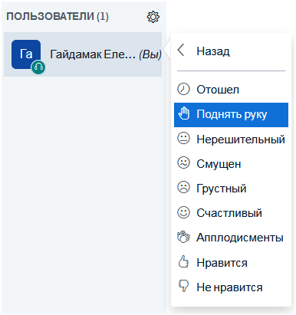
Иконка около вашей фамилии изменится.
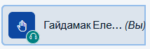
Если преподаватель передаст вам право выступать с презентацией, ваша иконка будет выглядеть следующим образом
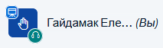
И у вас появится дополнительная опция по загрузке презентации: слева внизу значок плюса
При нажатии на него выберите «Загрузить презентацию». Презентацию рекомендуется сохранить в pdf, чтобы избежать некорректного отображения элементов из-за разных версий MS Office.
В открывшемся окне выберите нужный файл (1), загрузите его (2), нажмите «Закрыть».
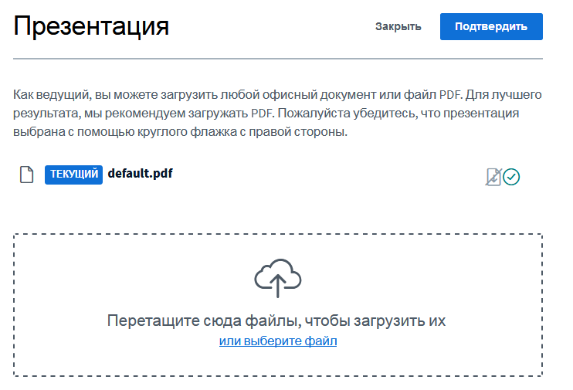
1
2
Когда файл загрузился, вам доступны дополнительные опции по работе с ним.
Кнопки справа
- Значок листок со стрелкой - Разрешить/ запретить скачивание презентации (студенты смогут или нет скачать презентацию в процессе занятия)
- Значок мусорной корзины - Удалить презентацию

Если вы все сделали правильно, то увидите загруженную презентацию.
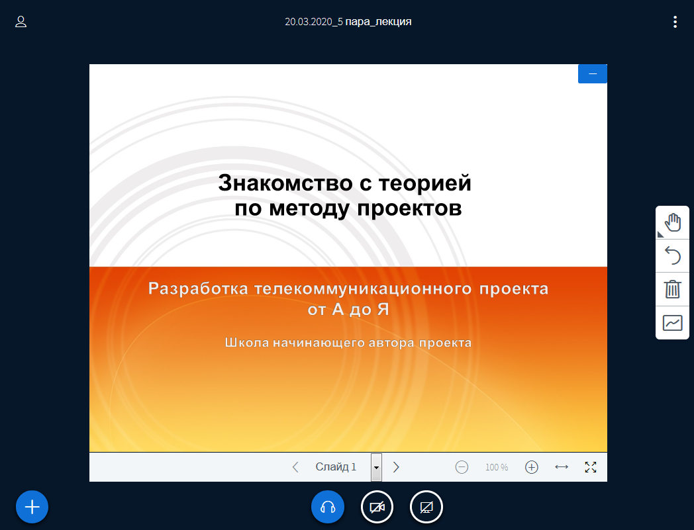
Теперь вы можете переключать слайды и вести доклад.

1.7. Выход с видеотрансляции
Справа вверху находится значок «три точки», для выхода необходимо нажать этот значок и выбрать «Выход».

